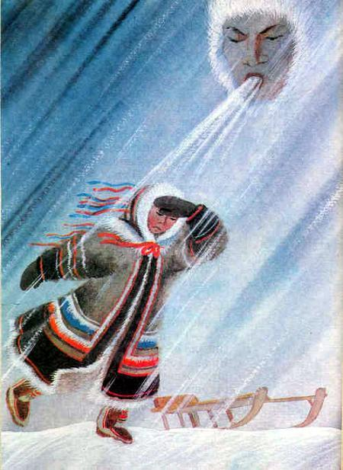В одном стойбище жил старик с тремя дочерьми. Бедно они жили. Чум дырявый, плохой, одежды тёплой нет. В большие морозы сидел старик с дочерьми в чуме у огня. Ночью огонь гасили, спать ложились, до утра мёрзли.Однажды в середине зимы поднялась над тундрой страшная пурга. День метёт, другой, третий — вот-вот чумы снесёт. Люди из чумов выйти не могут, голодные сидят.Сидит старик с дочерьми в чуме, слушает, как пурга воет, и говорит:— Не переждать нам пургу! Послал её хозяин ветров Котура. Видно, хочет, чтобы мы ему хорошую жену прислали. Иди ты, старшая дочь, к Котуре, не то погибнет весь наш народ. Упроси его, чтобы пургу остановил!— Как же я пойду? — говорит девушка. — Я дороги не знаю!— Я тебе маленькие саночки дам. Толкни их против ветра и иди за ними. Будет ветер развязывать вязки на твоей одежде — ты не останавливайся, не завязывай их. Будет тебе в обувь снег набиваться — ты его не вытряхивай, не задерживайся. На твоём пути встретится высокая гора — поднимись на неё. Там остановись, вытряхни снег из обуви и завяжи вязки. Когда будешь на горе, прилетит к тебе маленькая птичка, сядет на плечо. Ты её не гони, погладь, приласкай. Потом сядь на саночки и скатись под гору. Саночки привезут тебя прямо к входу в чум Котуры. Войди в чум, но ничего не трогай. Когда Котура придёт, делай всё, как он велит.Оделась старшая дочь, встала позади саночек и покатила их против ветра.Немного прошла — развязались у неё вязки, холодно стало. Не послушалась она отца — стала вязки завязывать. Набился снег в обувь — остановилась она и принялась снег выбивать. Потом пошла дальше, навстречу пурге. Долго шла. Увидела гору, поднялась на неё. Подлетела тут маленькая птичка, хотела сесть девушке на плечо, а девушка руками замахала — прогнала птичку. Села старикова дочь на саночки и скатилась под гору. Остановились саночки у большого чума.Вошла девушка. Смотрит: лежит в чуме жареное оленье мясо. Развела она огонь, обогрелась и стала с мяса жир отрывать. Отрывает да ест, отрывает да ест. Много съела. Вдруг слышит: кто-то подошёл к чуму. Приподнялась шкура у входа, вошёл в чум молодой великан Котура.— Откуда ты? Что тебе здесь надо? — спросил.— Меня отец прислал, чтобы ты взял меня в жёны.Велел Котура девушке сварить мясо, которое он принёс с охоты, и разделить его пополам.— Одну половину мяса мы есть будем, — сказал он, — другую положи в корытце и отнеси в соседний чум. Сама в чум не заходи, у входа постой. Выйдет к тебе старуха. Подай ей мясо и жди, когда она вынесет тебе корытце.Взяла девушка мясо, вышла из чума, а пурга воет, снег идёт — ничего не видно. Что найдёшь в такую метель? Девушка отошла немного в сторону, выкинула мясо в снег, а сама вернулась в чум с пустым корытцем.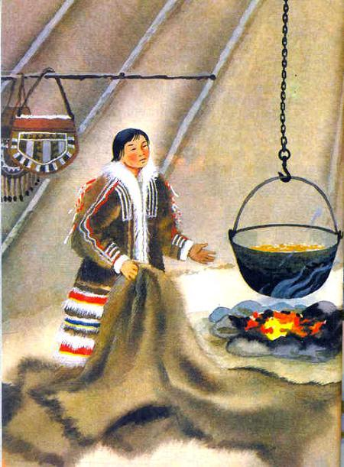Увидел Котура пустое корытце, ничего не сказал, поел и спать лёг. Наутро принёс в чум сырые оленьи шкуры и сказал:— Пока я хожу на охоту, выделай эти шкуры и сшей мне из них одежду, унты и рукавицы. Вернусь — посмотрю, какая ты мастерица.Ушёл Котура, а старикова дочь принялась за работу. Вдруг приподнялась шкура у входа, и в чум вошла седая старуха.— Девушка, — сказала она, — мне в глаз попала соринка. Вытащи её!— Не мешай мне работать! — говорит девушка. — Некогда мне!Повернулась старуха и ушла, а старикова дочь мнёт шкуры, кроит их ножом, торопится, шьёт кое-как, да и шить-то нечем.Вечером Котура вернулся с охоты, спрашивает:— Готова ли одежда?— Готова.Пощупал Котура одежду — шкуры жёсткие, выделаны плохо, сшито всё криво, косо, не по росту. Рассердился он и выбросил старшую дочь старика далеко в сугроб. Там она и замёрзла. А пурга ещё сильнее завыла…Сидит старик в своём чуме, слушает, как пурга воет, шумит и. днём и ночью, и говорит:— Не послушалась меня старшая дочь! Не делала так, как я велел! Оттого и не перестаёт выть пурга: сердится Котура. Собирайся в дорогу, средняя дочь!Сделал старик маленькие саночки, рассказал средней дочери всё, как и старшей, и отправил её к Котуре.Покатила средняя дочь саночки навстречу ветру. Дорогой у неё вязки развязались, в обувь снег набился. Забыла она отцовский наказ — раньше времени вытряхнула снег из обуви, вязки завязала.Поднялась на гору, увидела птичку, замахала руками — прогнала её. Села на саночки и скатилась под гору, прямо к чуму Котуры. Вошла, развела огонь, наелась оленьего мяса, стала Котуру ждать.Вернулся Котура с охоты, увидел девушку, спрашивает:— Ты зачем ко мне пришла?— Меня отец прислал, чтобы ты взял меня в жёны!— Что же ты сидишь? Я голодный, вари скорее мясо!Когда мясо сварилось, Котура сказал девушке:— Одну половину мяса мы есть будем, другую положи в корытце и отнеси в соседний чум. Сама в чум не входи, подожди, пока тебе корытце вынесут.Взяла девушка мясо, вышла из чума, а пурга воет, снег кружит — ничего не видно. Не пошла она никуда, выбросила мясо в снег, постояла немного и вернулась в чум.Взглянул Котура на пустое корытце, ничего не сказал, поел и лёг спать. Наутро принёс в чум сырые оленьи шкуры и велел девушке к ночи сшить ему одежду.
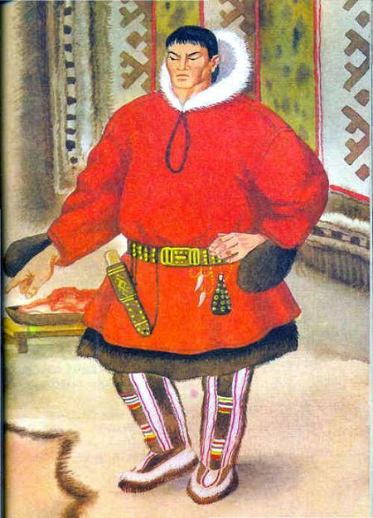
Ушёл Котура на охоту, а девушка принялась за работу. Торопится, чтобы хоть как-нибудь успеть сшить всё к ночи.Вдруг вошла в чум старушка:— Девушка, попала мне в глаз соринка. Вытащи её! Сама я не могу!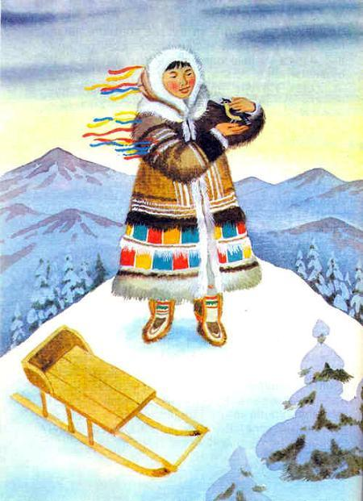— Некогда мне вытаскивать твою соринку! У меня и без того дел много! Уходи, не мешай работать!Вернулся Котура с охоты, спрашивает:— Готова ли новая одежда?— Готова.Стал Котура одежду примерять. Всё сшито криво, плохо, не по росту. Рассердился он и забросил среднюю дочь в сугроб. И она замёрзла.А старик сидит в своём чуме с младшей дочерью, самой послушной и любимой, не может дождаться тихой погоды. Пурга воет сильнее, чем прежде, вот-вот свалит чумы…— Не послушалась средняя дочь моих слов! — говорит старик. — Ещё хуже сделала — разгневала Котуру. Ты у меня последняя дочь, любимая, а придётся и тебя послать в жёны Котуре. Если не пошлю, весь народ погибнет от голода.Научил старик младшую дочь, как ей идти и что делать. Вышла девушка из чума, стала позади саночек и покатила их навстречу пурге.А пурга воет, ревёт, с ног валит, глаза слепит. Девушка сквозь пургу идёт, ни одного отцовского слова не забывает. Всё делает, как он наказывал. Развязываются на одежде вязки — не завязывает их, набирается в обувь снег — не вытряхивает его. Холодно, тяжело идти против ветра, а она не останавливается, всё идёт и идёт.Дошла девушка до горы, поднялась на неё, остановилась. Вытряхнула из обуви снег, завязала вязки. Тут подлетела к ней птичка, опустилась на плечо. Девушка приласкала её, погладила перышки. Птичка улетела, а девушка села на саночки и скатилась с горы прямо к чуму Котуры.Вошла она в чум, стала ждать. Вдруг откинулась у чума шкура, и вошёл молодой великан Котура. Увидел он девушку, спросил:— Ты зачем ко мне пришла?— Отец послал просить тебя, чтобы ты остановил пургу, не то погибнут все люди в нашем стойбище.— Что же ты сидишь, огня не разводишь и мяса не варишь? Я голоден.Девушка быстро сварила мясо, вынула из котла, подала Котуре. Разделил он мясо пополам, одну половину они съели, а другую велел Котура отнести в соседний чум.Взяла девушка корытце с мясом и вышла из чума. А кругом пурга ревёт, снег метёт — ничего не видно. Куда идти? Где чум искать? Стоит девушка, думает, в какую сторону идти. Вдруг появилась та самая птичка, которая к ней на горе подлетала. Возле самого лица порхает. Девушка пошла за птичкой и увидела большую кочку. Из кочки дымок идёт. Обошла девушка вокруг кочки, увидела вход. Выглянула оттуда седая старуха, спросила:— Кто ты? Зачем пришла?— Я принесла тебе мясо.Взяла старуха корытце с мясом и скрылась. Стоит девушка у кочки, ждёт. Долго ждала. Наконец вход снова открылся, выглянула старуха и подала корытце.Вернулась девушка в чум, Котура спрашивает: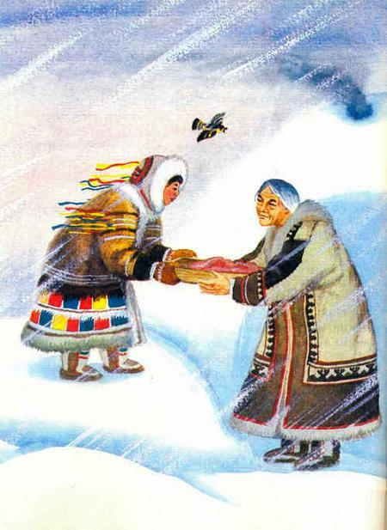— Отдала ли мясо?— Отдала.— Дай-ка мне корытце — я посмотрю, что в нём.Взял Котура корытце, а в нём ножи, скребки и мялки, чтобы шкуры выделывать, иголки стальные.— Много полезных вещей тебе дали! Всё пригодится!Наутро Котура принёс в чум сырые оленьи шкуры и велел девушке сшить ему к вечеру одежду, унты и рукавицы.— Сошьёшь хорошо — возьму в жёны! — сказал и ушёл на охоту.Принялась девушка за работу. Тут-то ей и пригодился старухин подарок — для шитья у неё всё было. Но много ли сделаешь за один день?Вдруг поднялась у входа шкура, и в чум вошла седая старуха. Девушка узнала её: это была та самая старуха, которой она относила мясо.— Помоги мне, девушка, — просит старуха. — Вытащи соринку из глаза!Отложила девушка работу, вытащила соринку.— Хорошо, — говорит старуха, — не болит глаз. Теперь загляни мне в правое ухо!Заглянула девушка ей в ухо, испугалась — увидела там девушку.— Что же ты не позовёшь девушку к себе? Зови! Она поможет тебе шить одежду.Обрадовалась старикова дочка, позвала ту девушку, и выскочили из старухиного уха не одна, а четыре девушки. Все принялись за работу — мнут шкуры, скоблят, кроят, шьют. Всю одежду быстро сшили. Спрятала старуха девушек снова в ухо и ушла.Вечером Котура вернулся с охоты, спрашивает:— Всё ли сделала, что я велел?— Всё.Взял Котура шитьё в руки — шкуры мягкие. Надел на себя одежду — ни узка, ни широка, скроена впору, сшита крепко, хорошо.Улыбнулся Котура и говорит:— Понравилась ты мне! И матери моей, и четырём сестрам моим понравилась! Работаешь хорошо, и смелая ты: чтобы не погиб твой народ, навстречу страшной пурге шла. Будь моей женой! Оставайся жить в моём чуме!И только сказал — стихла в тундре пурга. Перестали люди прятаться, перестали мёрзнуть, вышли из своих чумов!

